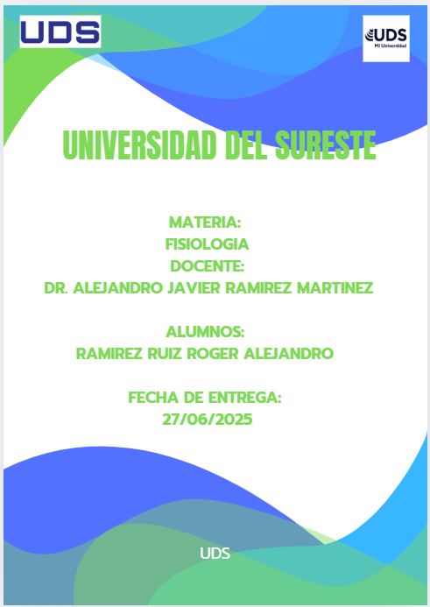

Fisiología de la Respiración

# Introducción

La fisiología de la respiración es un proceso vital que permite el intercambio de gases entre el organismo y el ambiente. Este proceso implica múltiples mecanismos anatómicos, fisiológicos y bioquímicos, que garantizan un adecuado aporte de oxígeno a los tejidos y la eliminación eficiente del dióxido de carbono. La respiración no solo cumple funciones metabólicas esenciales, sino que también está estrechamente regulada por sistemas neurales y químicos que ajustan el ritmo y la profundidad de las respiraciones según las necesidades del organismo.

# Circulación Pulmonar

El pulmón posee dos tipos principales de circulación: la circulación bronquial y la circulación pulmonar. La circulación bronquial, de alta presión y bajo flujo, transporta sangre oxigenada desde la aorta hacia los bronquios y tejidos de soporte pulmonar. Por otro lado, la circulación pulmonar, de baja presión y alto flujo, lleva sangre venosa desde el ventrículo derecho hacia los alvéolos, permitiendo el intercambio gaseoso. Esta última es esencial para oxigenar la sangre y eliminar el dióxido de carbono antes de que la sangre regrese al corazón.

# Anatomía Vascular Pulmonar

Las arterias pulmonares salen del ventrículo derecho y se dividen hacia cada pulmón. Sus paredes delgadas y estructura distensible les permiten adaptarse fácilmente al volumen sanguíneo. Las arterias bronquiales derivan de la circulación sistémica y vascularizan tejidos de soporte. Los vasos linfáticos, ubicados en tejidos de soporte, inician cerca de los bronquíolos y desembocan en el hilio, donde contribuyen a eliminar partículas y prevenir el edema pulmonar al retirar proteínas plasmáticas.

# Presiones Pulmonares

Durante la sístole, la presión en la arteria pulmonar es similar a la del ventrículo derecho, disminuyendo gradualmente tras el cierre de la válvula pulmonar. Los valores normales son: presión sistólica pulmonar de 25 mmHg, presión diastólica de 8 mmHg y presión media de 15 mmHg. La presión capilar pulmonar, de aproximadamente 7 mmHg, juega un papel crucial en el equilibrio de líquidos y en la prevención del edema.

# Difusión de Gases a Través de la Membrana Respiratoria

Los alvéolos, con un tamaño de 0.2 mm y un número aproximado de 300 millones, están organizados en lobulillos con bronquiolos y conductos alveolares. Las paredes alveolares delgadas y los capilares interconectados permiten una eficiente difusión de gases. La capacidad de difusión es medida por el volumen de gas que atraviesa la membrana por minuto con una diferencia de presión de 1 mmHg. Factores como el grosor de la membrana, su superficie, y la solubilidad de los gases afectan este proceso.

# Transporte de Gases en la Sangre

El oxígeno difunde desde los alvéolos hacia la sangre y se transporta mayoritariamente unido a la hemoglobina (97%), mientras que el 3% restante viaja disuelto. La hemoglobina es el principal transportador de oxígeno a los tejidos. En los tejidos, el oxígeno se utiliza en reacciones metabólicas, generando dióxido de carbono como producto, el cual es transportado de regreso a los pulmones en tres formas: disuelto en plasma, como bicarbonato y unido a proteínas.

# Regulación Neural de la Respiración

El control de la respiración está mediado por el tronco encefálico. El grupo respiratorio dorsal (GRD) del bulbo raquídeo regula la inspiración y el ritmo respiratorio, y está localizado principalmente en el núcleo del tracto solitario. El centro neumotáxico limita la duración de la inspiración y eleva la frecuencia respiratoria. La señal nerviosa respiratoria es en forma de rampa: comienza débilmente, aumenta por 2 segundos, y se detiene súbitamente durante 3 segundos para permitir la espiración.

# Control Químico y Quimiorreceptores

La respiración se regula también a través de cambios en las concentraciones de oxígeno, dióxido de carbono e iones hidrógeno. El aumento de CO₂ o H⁺ estimula el centro respiratorio, incrementando la ventilación. Los quimiorreceptores periféricos, como los cuerpos carotídeos y aórticos, detectan principalmente niveles de oxígeno, pero también responden a CO₂ y H⁺, ajustando la ventilación para mantener la homeostasis.

# Otros Factores que Influyen en la Respiración

El control voluntario permite modificar la respiración conscientemente, por ejemplo al hablar o contener la respiración. Los receptores de irritación en las vías aéreas responden a estímulos como humo o polvo, generando reflejos protectores como la tos. La anestesia y el uso de narcóticos pueden deprimir el centro respiratorio, provocando hipoventilación o apnea. En condiciones patológicas puede presentarse respiración periódica, como la de Cheyne-Stokes, con fases alternas de respiración profunda y superficial o apnea.

# Conclusión

La fisiología de la respiración abarca procesos complejos que garantizan el adecuado intercambio de gases, manteniendo el equilibrio ácido-base y el aporte energético del cuerpo. Desde la anatomía vascular hasta la regulación nerviosa y química, cada componente cumple un papel esencial. Comprender este sistema es fundamental para valorar estados fisiológicos y patológicos, así como para aplicar intervenciones clínicas efectivas en situaciones de insuficiencia respiratoria, trastornos del ritmo respiratorio y enfermedades pulmonares crónicas.

# Bibliografía

Fisiología Médica 14ª edición, Guyton y Hall:  
- Circulación pulmonar: pág. 477-479  
- Difusión de gases a través de la membrana respiratoria: pág. 489-490  
- Transporte de gases en la sangre: pág. 495-504  
- Regulación de la respiración: pág. 505-512